**Matriz de comparación**

|  |  |  |  |
| --- | --- | --- | --- |
| Instrumento de medición | Entrada | Proceso | Salida |
| Instrumento tradicional | Variable física |  | Variable analógica  (señal física) |
| Instrumento moderno | Variable física | Transductor, acondicionamiento, convertidor A/D con una referencia. | Variable digital (señal electrónica) |
| Instrumento virtual | Variable física | Procesada mediante la computadora, gracias a un programa diseñado con programación gráfica | Software (señal electrónica, mostrada en software de computadora) |

# Esquema a bloques de:

**Instrumento de medición tradicional:**

Set point

Acción Controladora

Variable Manipulada

Variable Física

Variable Perturbación

Variable carga

**Instrumento de medición moderno:**

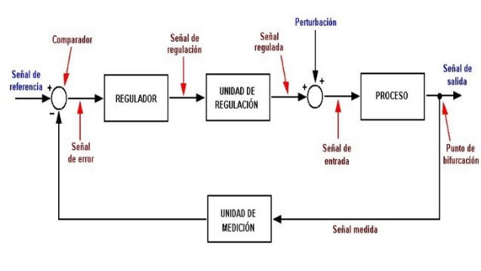

**Instrumento de Medición Virtual**

Sensor

Dispositivo de adquisición de datos

Salida digital en pantalla de computadora

Software de medición